17-9-2021

**Backup**

**copia de seguridad**

Santiago Romero Peña

Helen Chavarro

Laurent Garzón

**Universo del libro**

Tabla de contenido pruebas

1. Exportar base de datos 2

2. Importar base de datos 3

3. Automatización de la creación de backup de la base de datos 4

# Exportar base de datos

Aquí en exportar se muestra el comando

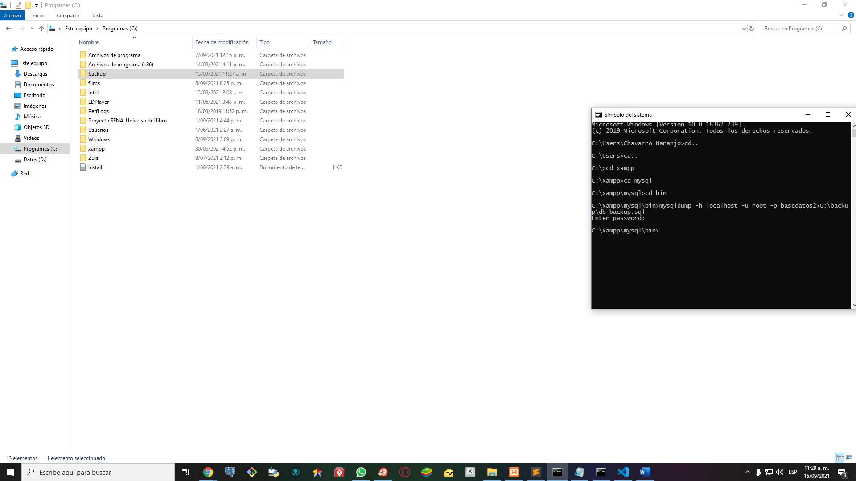

En esta se muestra como se creo el archivo

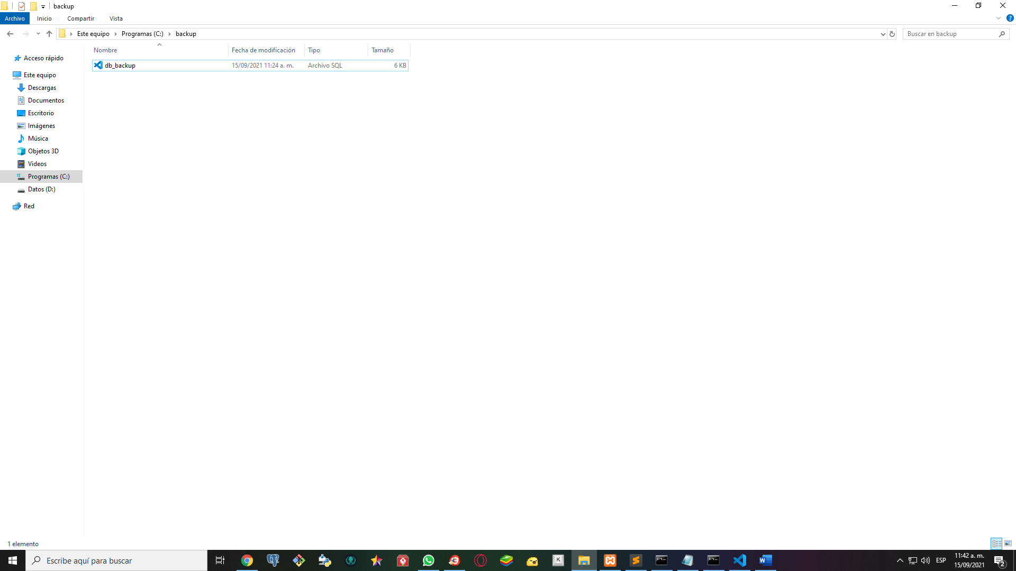

Y aquí se muestra el código de la base de datos

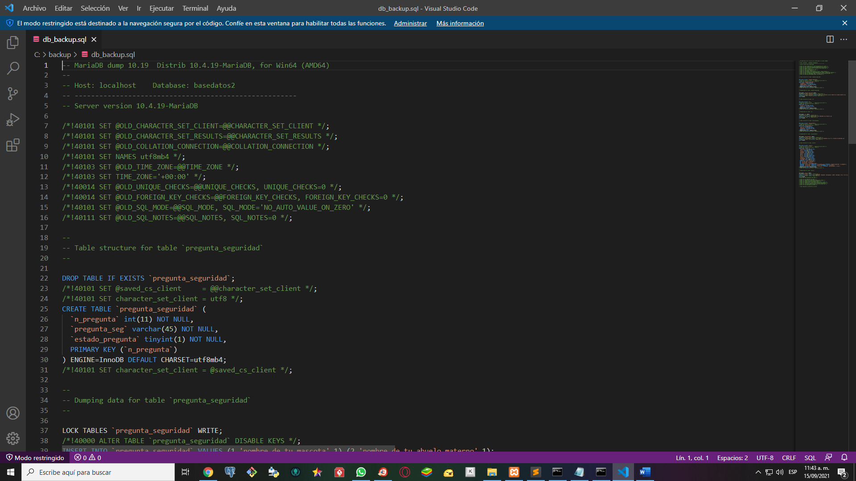

# Importar base de datos

Bn aquí se muestra el codigo para importar la base de datos

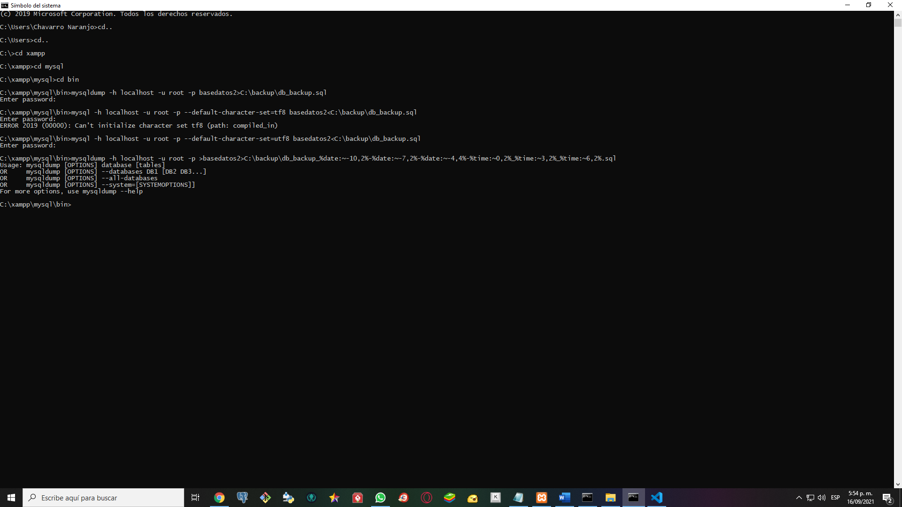

Aquí se muestra lo que importo del codigo se genero un archivo

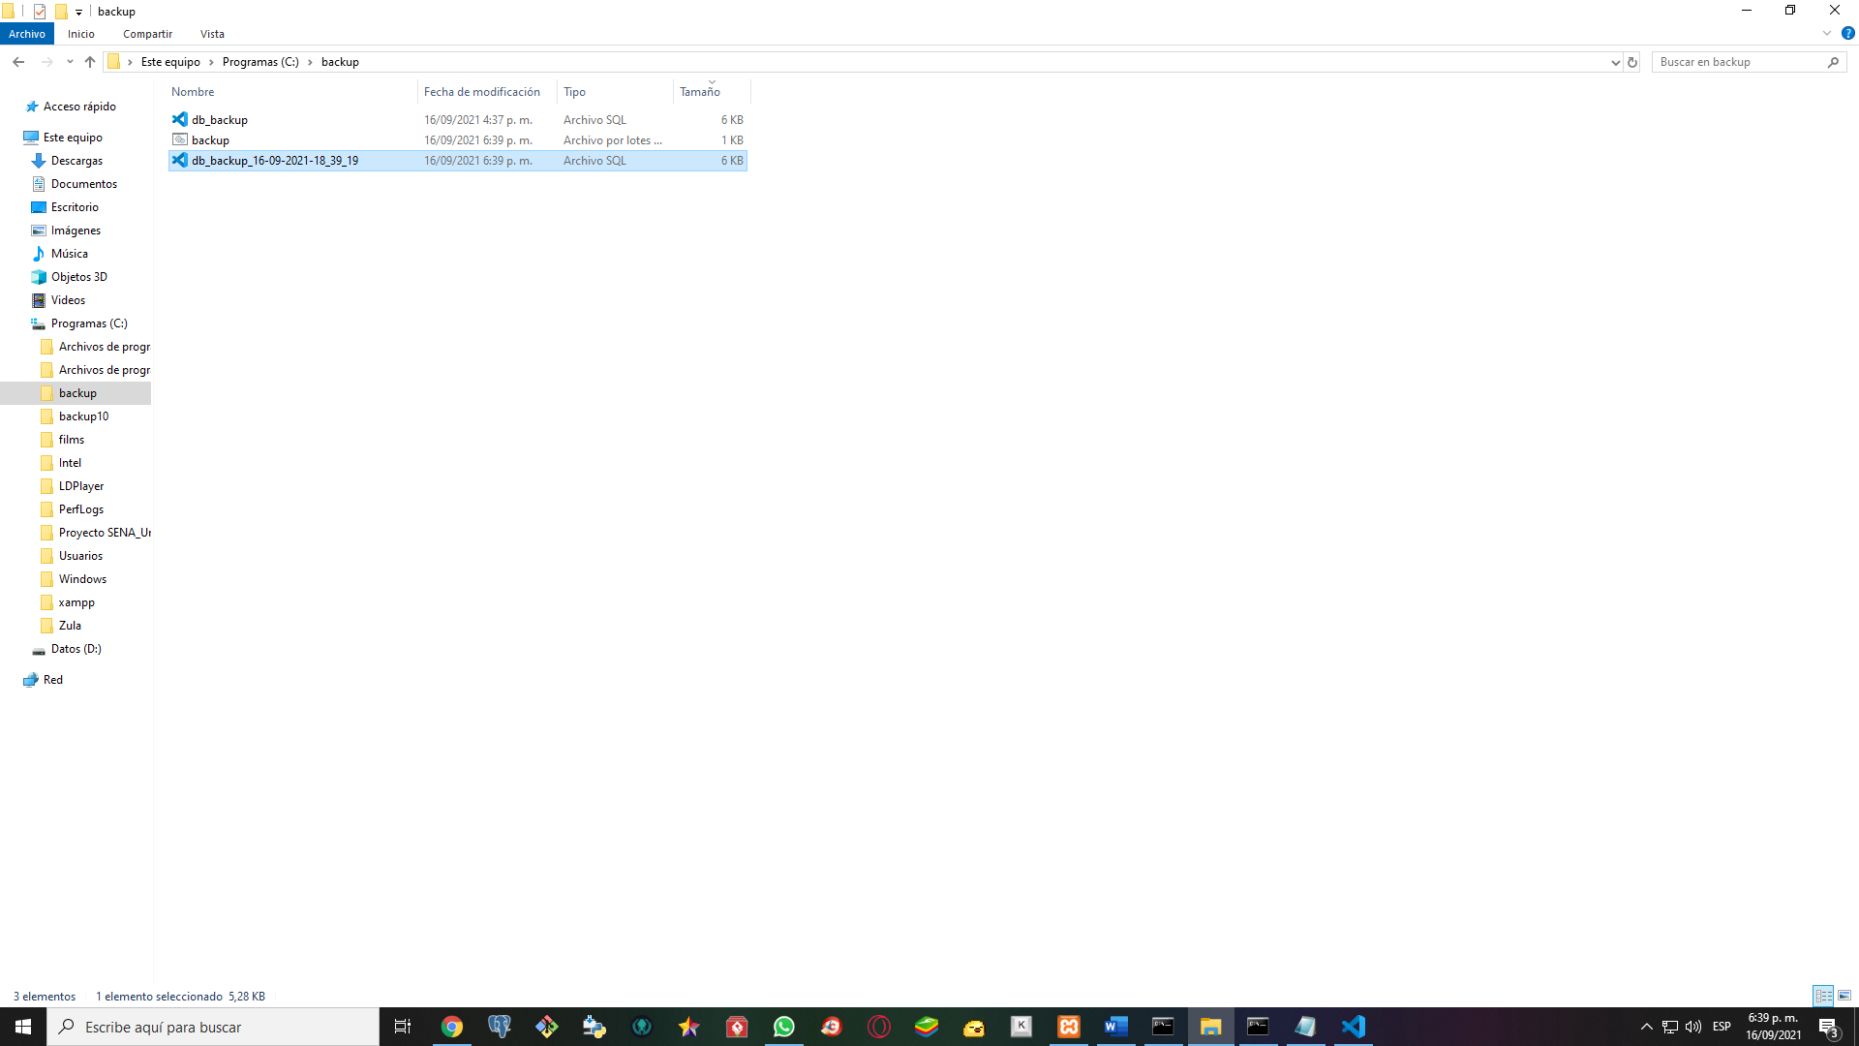

# Automatización de la creación de backup de la base de datos

Aquí se muestra el código bat para que genere el archivo

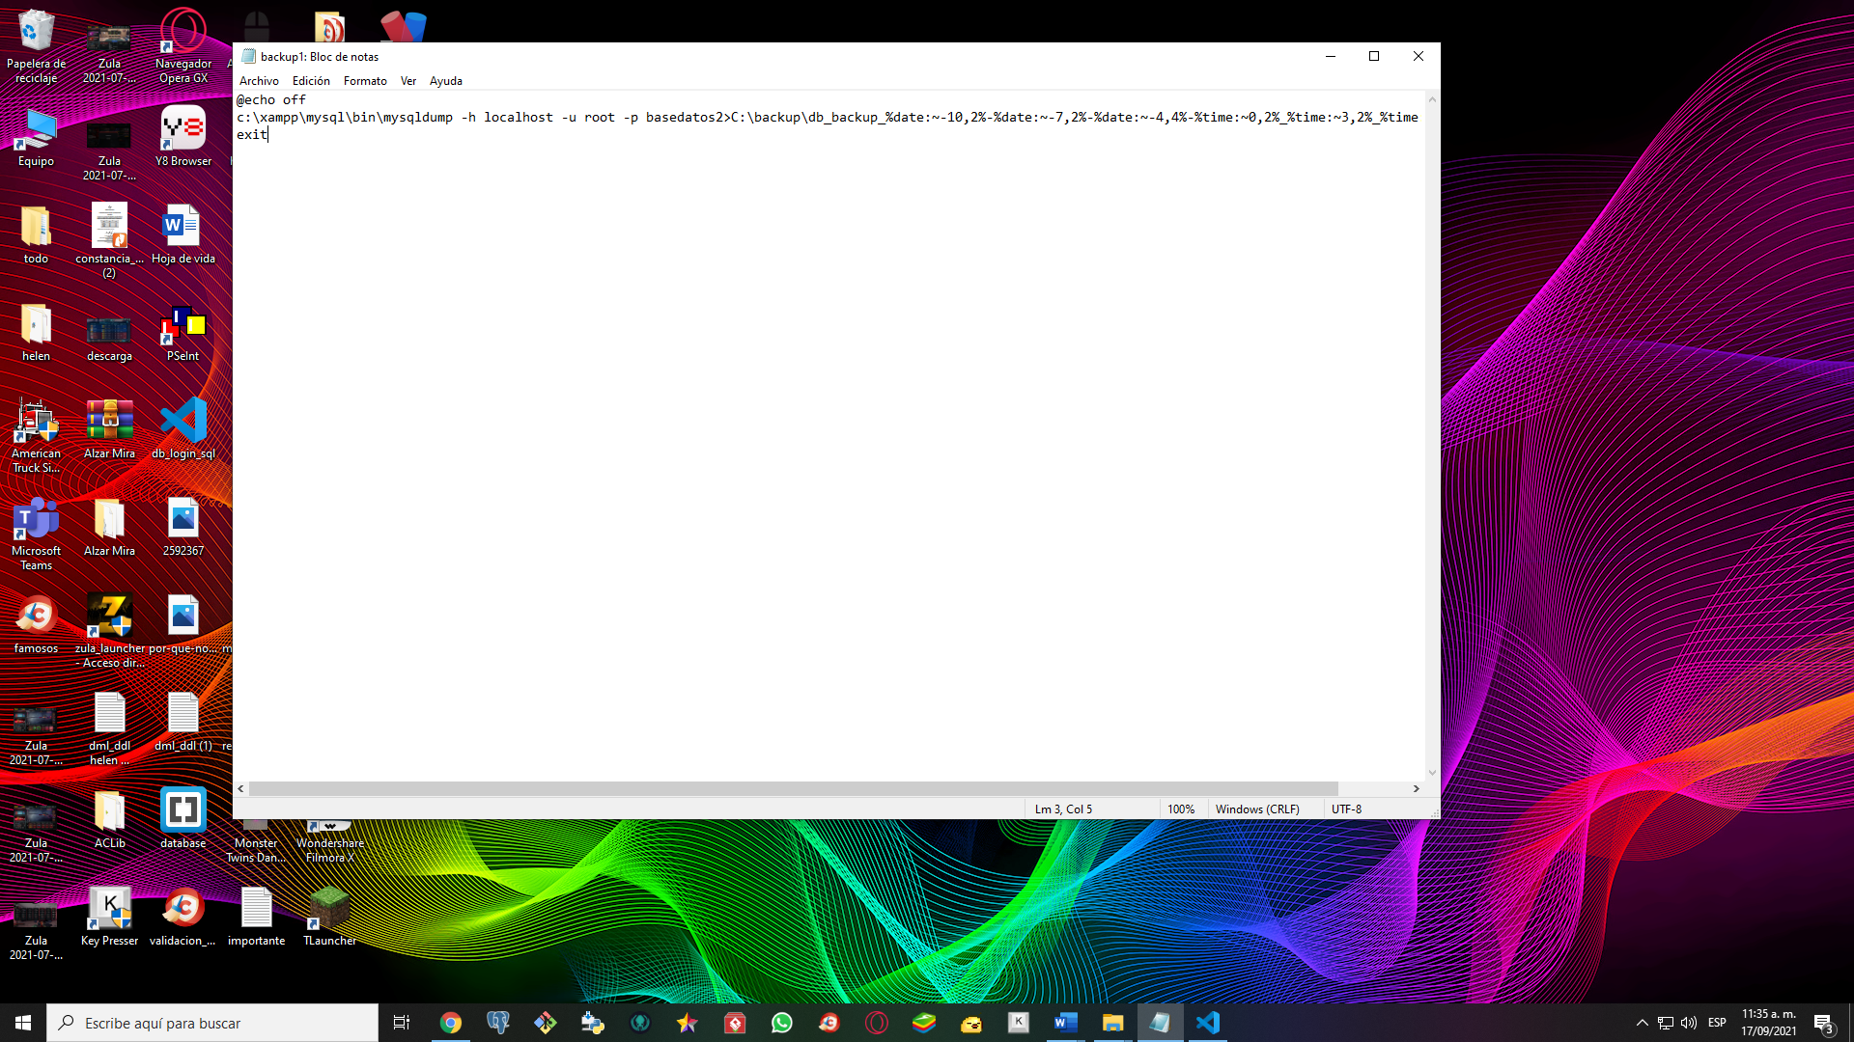

Aquí se genero el archivo

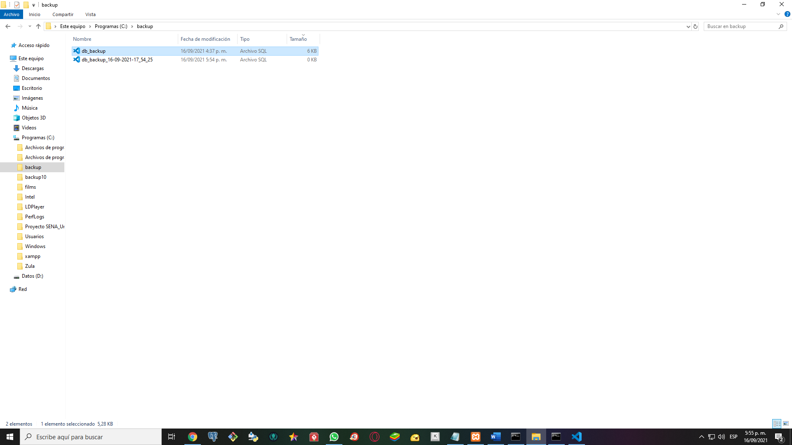

aqui nos vamos para panel de control buscamos herramientas administrativas

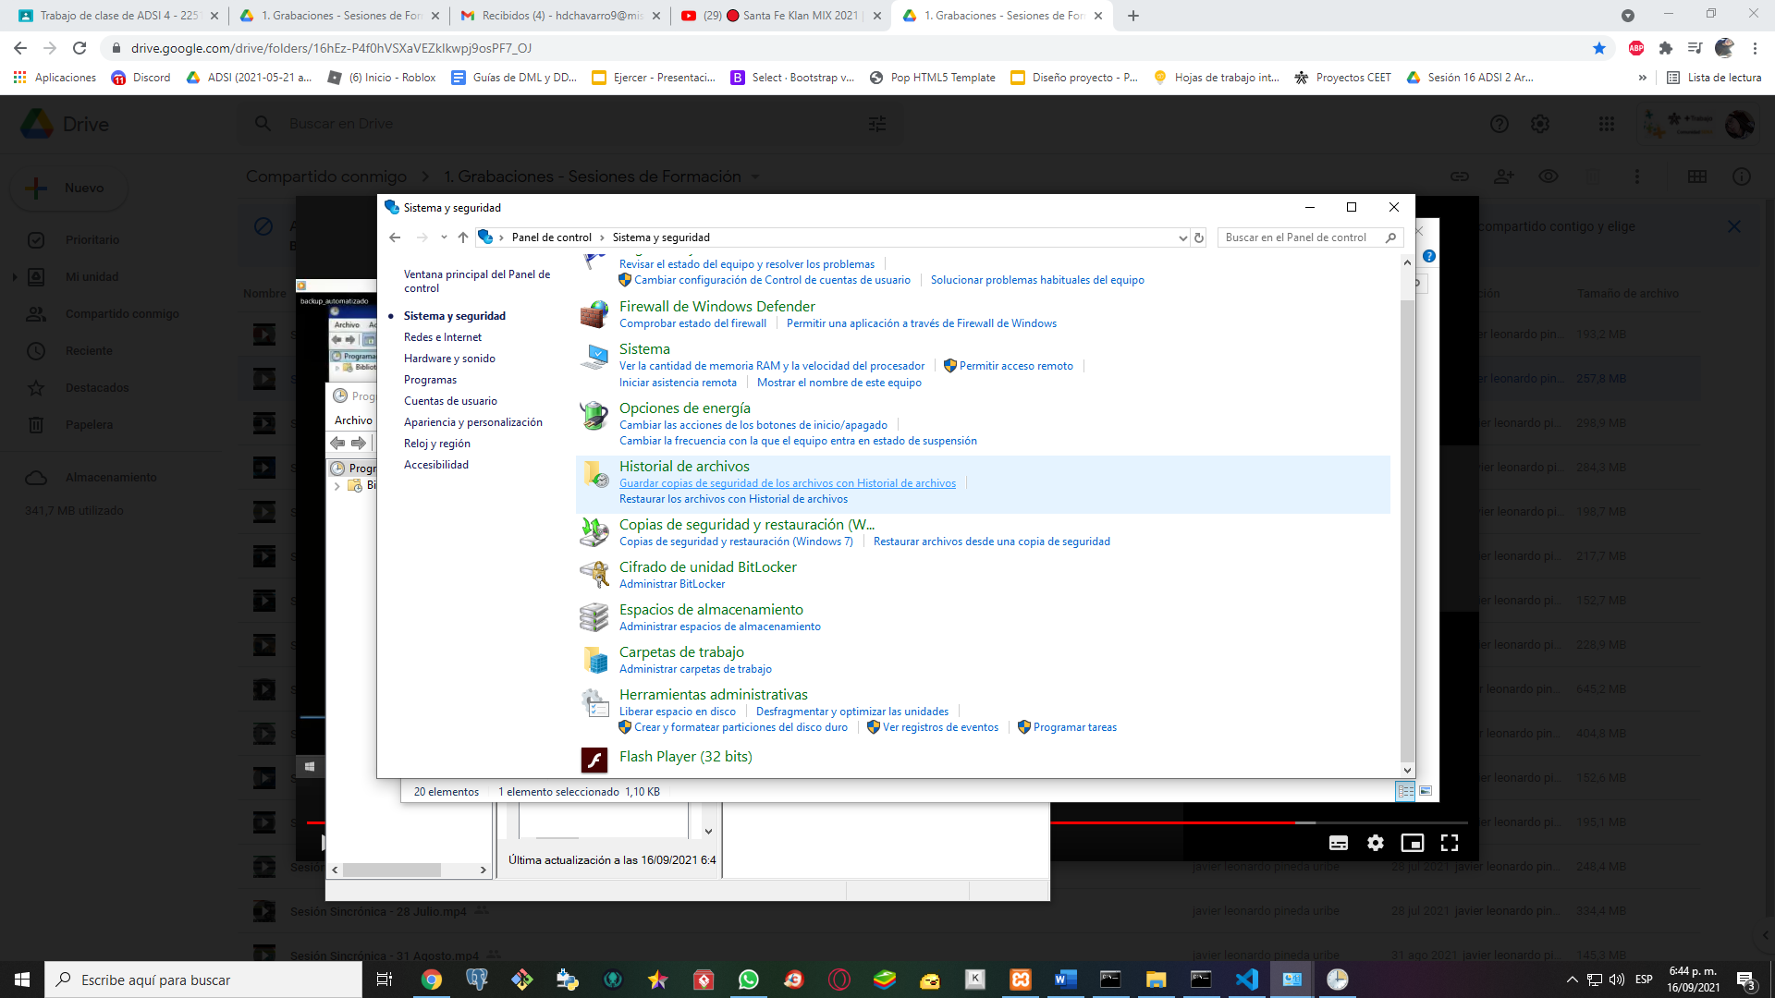

Y en este lado de haber buscado herramientas administrativas le damos click en programador de tareas

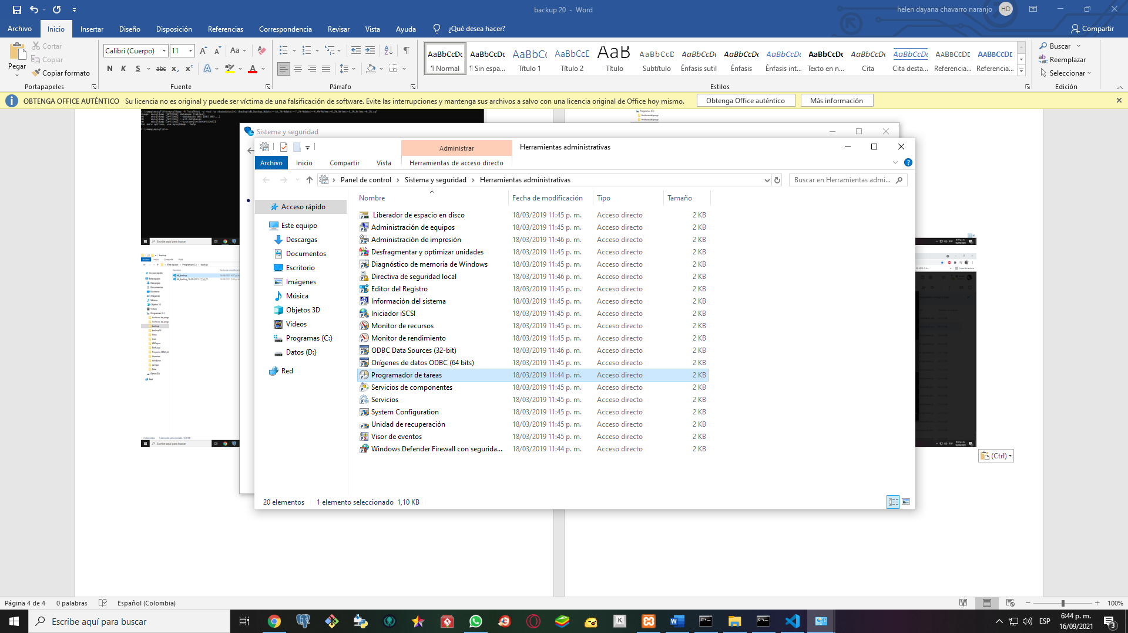

Aquí entramos en programador de tareas y le damos click en crear tarea

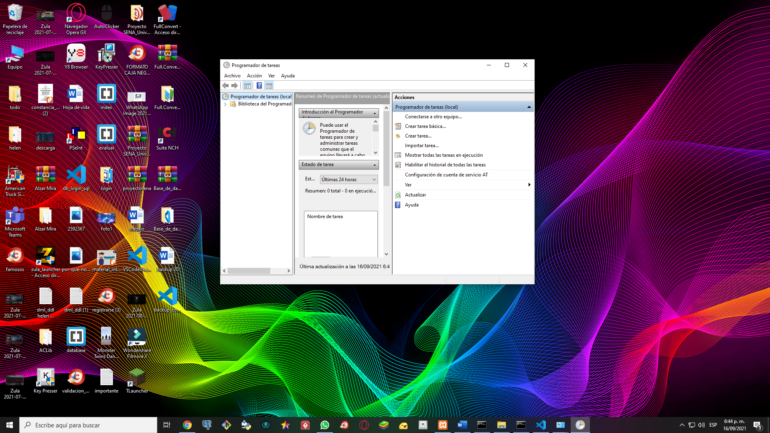

Aquí nos muestra esta ventanita y le damos en desencadenadores

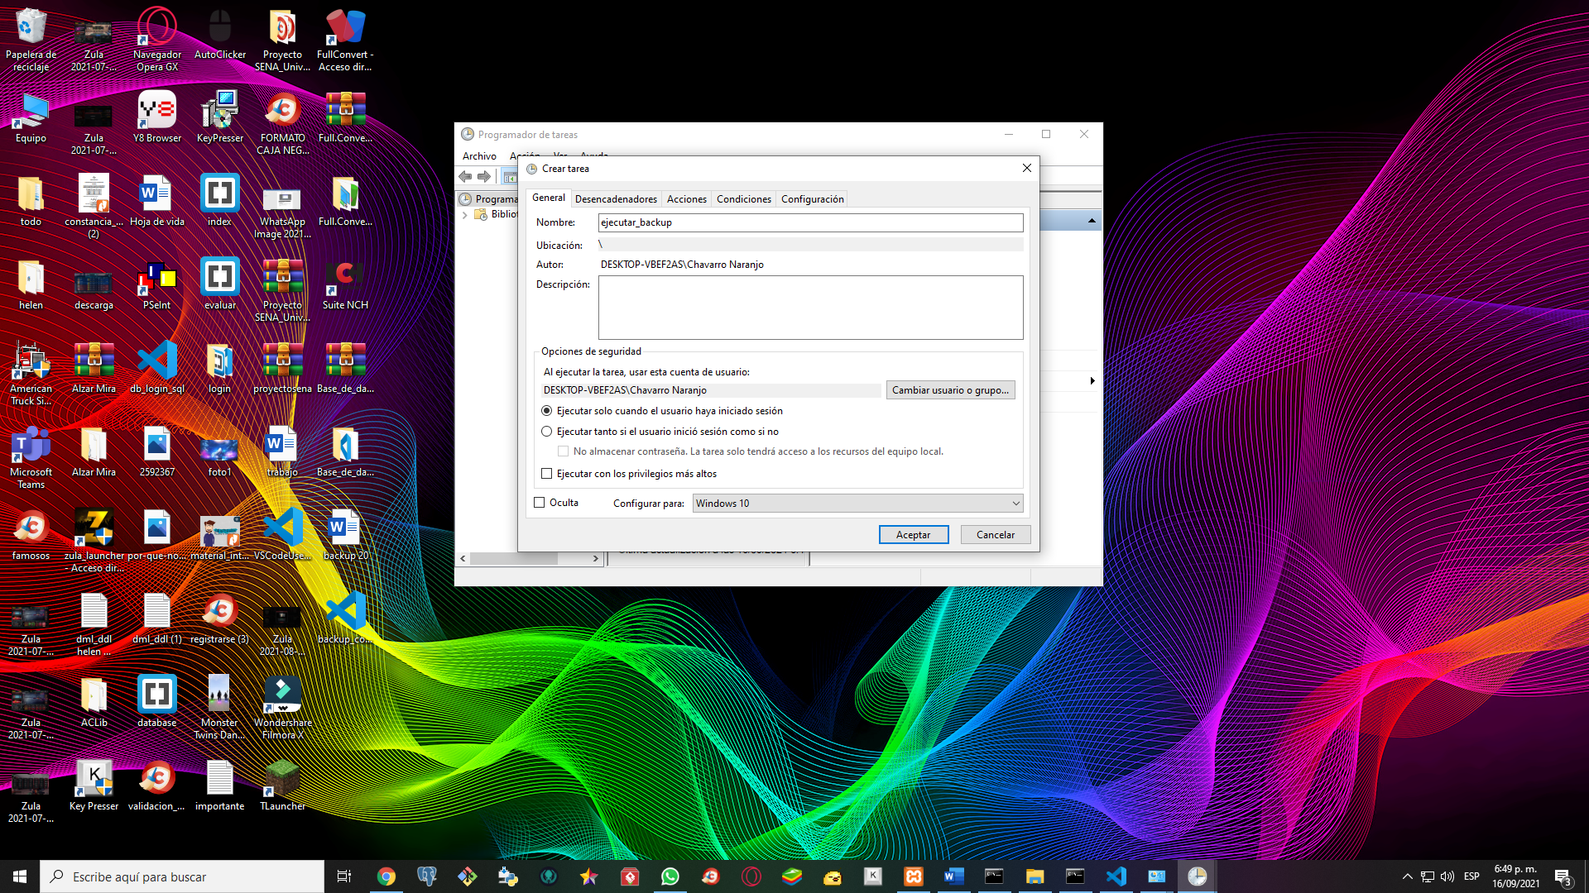

Y aquí de haberle dado click en desencadenadores le damos donde dice nuevo

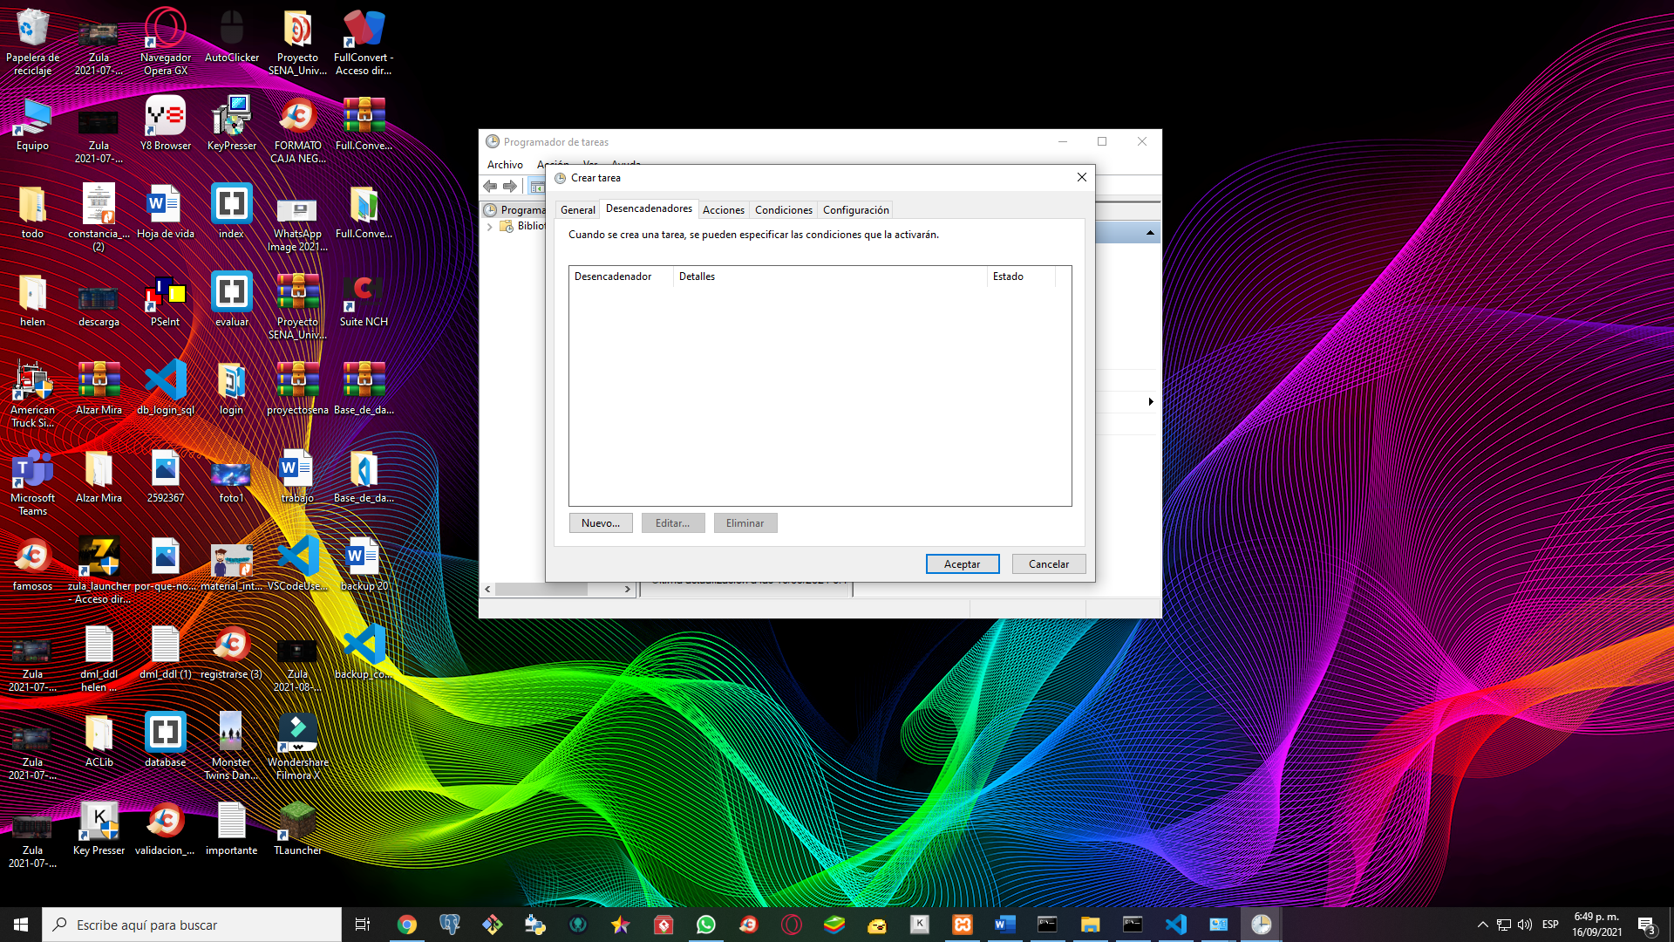

Y aquí nos muestra la ventana para programar la tarea y aquí le damos en diariamente para que se ejecute todos los dias a la hora que se le puso y le damos aceptar.

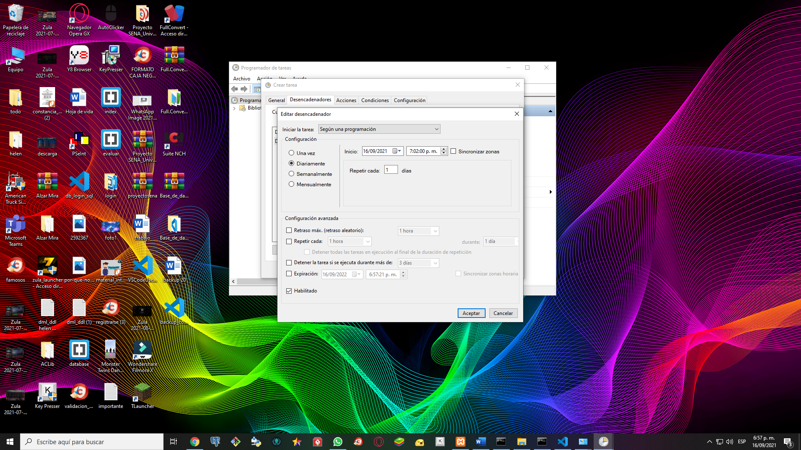

Y aquí de haberle dado aceptar le damos click en acciones

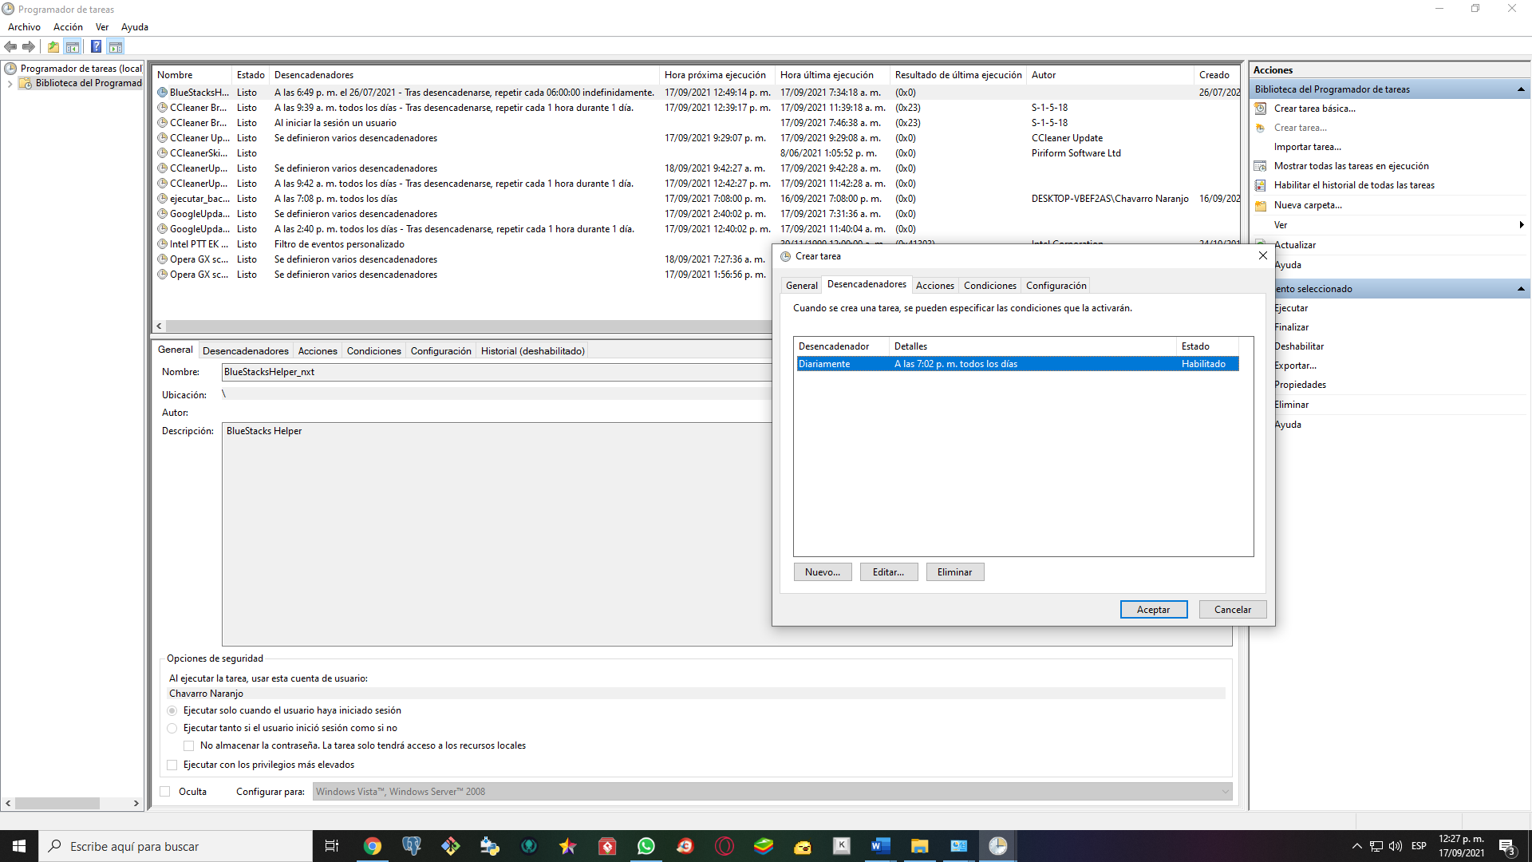

Aquí nos muestra esta ventana para escoger cual es el archivo que se va a programar de haber escogido el archivo le damos en aceptar

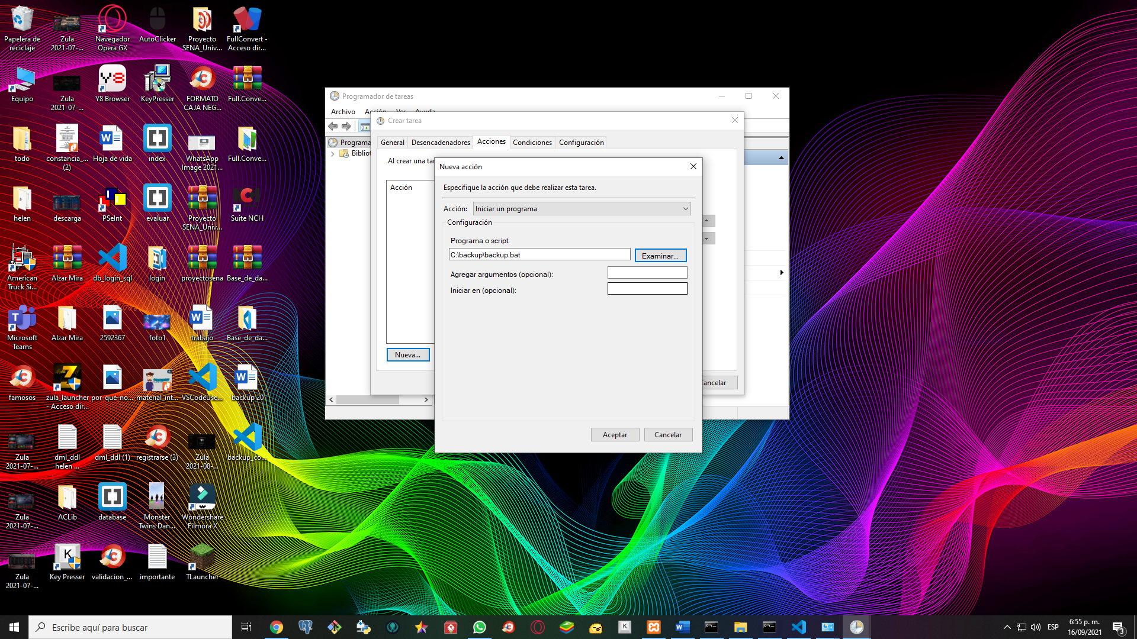

Y aquí en este lado nos muestra que ya se ejecuto el archivo a la hora que se le puso.

